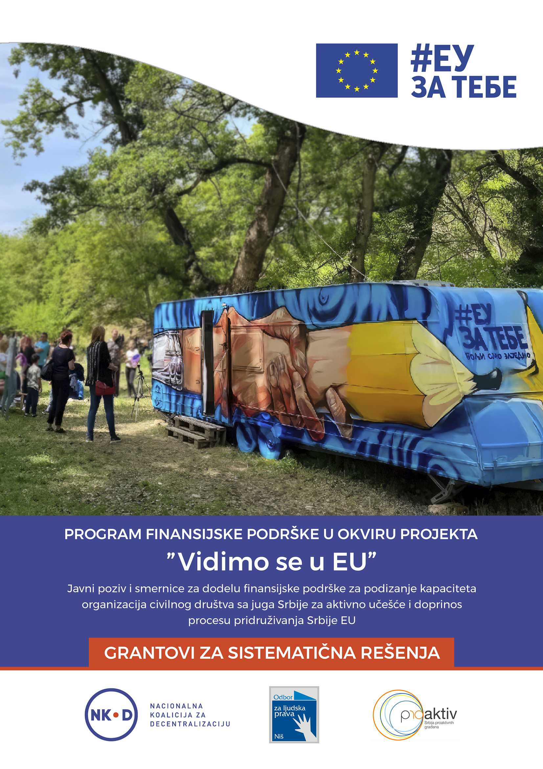

**PRIJAVNI FORMULAR ZA DODELU FINANSIJSKE PODRŠKE**

**VRSTA GRANTA:**

GRANTOVI ZA SISTEMATIČNA REŠENJA (do 1.000.000 rsd)

**ROK ZA DOSTAVLJANJE PROJEKTNIH PREDLOGA:**

10.06.2024. do 23:59h

**Grantovi za održiva rešenja (do 1.000.000 rsd)** namenjeni su lokalnim organizacijama koje su utemeljene i prepoznate u zajednici, a u okviru svog delovanja intenzivno rade na aktivnostima javnog zagovaranja, umrežavanja i razvoja različitih strategija za uticaj na procese donošenja odluka vezane za evropske vrednosti i process EU integracija; cilj ovih inicijativa treba da bude osiguravanje veće transparentnosti, otvorenosti i odgovornosti organa javne vlasti na lokalnom nivou kroz inicijative zagovaranja usmerene na specifične probleme. Ove aktivnosti su usmerene na kreiranje i implementaciju sistematičnih rešenja u zajednici, posebno u oblastima javnih i omladinskih politika, vladavine prava, zaštite životne sredine i drugih problema sa kojima se svakodnevno susreću zajednice na jugu Srbije; pored ovog seta aktivnosti i akcija, inicijative bi trebalo da pokažu da razmišljaju o dugoročnim potencijalima za zajednicu i samu inicijativu, za sistematična i održiva rešenja koja doprinose razvoju lokalnih zajednica, da omoguće kontinuirano uključivanje i efikasnu saradnju različitih zainteresovanih strana i doprinesu konkretnim promenama u ciljanim tematskim oblastima; predložene projektne aktivnosti  u okviru ove grant šeme mogu da traju od 8 do 10 meseci.

*\*Ovaj formular dostavlja se u .doc/docx formatu na konkurs@nkd.rs*

*Uz ovaj formular neophodno je dostaviti i popunjeni formular budžeta.*

*Projektni predlozi sa nepotpunom dokumentacijom neće biti razmatrani za finansijsku podršku.*

|  |  |
| --- | --- |
| **Administrativni podaci** | |
| Naziv organizacije |  |
| Kontakt informacije | Ime i prezime kontakt osobe: |
| E-mail: |
| Broj telefona: |
| Veb sajt organizacije: |
| Linkovi ka društvenim mrežama: |
| Godina osnivanja |  |
| Opština/Grad |  |
| Godišnji budžet organizacije | 2022.  ___________________  2023.  ___________________ |
| Naziv projekta / predložene inicijative |  |
| Period trajanja projektnih aktivnosti (od-do) |  |
| Ukupna vrednost projektne intervencije |  |
| Ukratko opišite ljudske resurse i upravljačku strukturu vaše organizacije (način na koji donosite odluke) |  |
| Navedite do tri projekta/aktivnosti koje ste do sada realizovali, a koji pokazuju vaš uticaj u zajednici (ukoliko postoji) |  |

|  |
| --- |
| **Opis projektne intervencije** |

|  |
| --- |
| 1. Ukratko opišite planiranu projektnu intervenciju   (do 1000 karaktera) |
| *Jasno definišite šta želite postići ovim projektom. Navedite specifičan problem ili potrebu koju projekat rešava. Nabrojte ključne aktivnosti koje planirate da sprovedete kako biste ostvarili ciljeve projekta. Opišite metode i pristupe koje ćete koristiti u implementaciji projekta. Objasnite kako će svaka aktivnost doprineti postizanju krajnjeg cilja. Budite konkretni i merljivi u vezi sa očekivanim ishodima svake aktivnosti.* |

|  |
| --- |
| 1. Opišite problem u zajednici koji želite da rešite svojom projektnom intervencijom.   (do 1500 karaktera) |
| *Počnite sa jasnim i preciznim definisanjem problema koji planirate da rešite. Uverite se da je problem razumljiv i da je jasno zašto je važno rešiti ga. Budite konkretni i specifični. Koristite konkretne podatke i primere koji pokazuju zašto je to problem koji zaslužuje pažnju i zahteva intervenciju (navedite vidljive simptome ili znakove problema u zajednici, kao što su nezaposlenost, zagađenje, ugrožavanje bezbednosti, nedostatak obrazovnih resursa, itd). Ukoliko je moguće, navedite rezultate analize, objašnjavajući ključne faktore koji dovode do problema u zajednici.* |

|  |
| --- |
| 1. Opišite ciljnu grupu/grupe koje su najviše pogođene ovim problemom i na koji način.   (do 1500 karaktera) |
| *Istaknite specifične potrebe ili izazove sa kojima se ciljna grupa susreće u vezi sa datim problemom, navodeći konkretne primere ili posledice. Ako postoji više ciljnih grupa, istaknite ukoliko se problem različito manifestuje među njima. Ako je moguće, uključite relevantne podatke i statistike koje podržavaju vaše tvrdnje o pogođenosti ciljne grupe problemom (ovo može uključiti istraživanja, ankete, izveštaje i druge verodostojne izvore). Ukoliko je moguće, navedite obim/obuhvat ciljne grupe koja je pogođena identifikovanim problemom.* |

|  |
| --- |
| 1. Kako planirate da rešite identifikovani problem? (do 1500 karaktera) |
| *Jasno i precizno predstavite svoje rešenje. Objasnite specifičnosti vašeg pristupa, koje inovacije donosi i zašto verujete da je efikasan.* *Ukoliko je moguće, navedite postojeća rešenja za identifikovani problem i objasnite zašto nisu dovoljno efikasna ili zašto je potrebno novo rešenje. Ohrabrujemo vas da razmišljate o sistematičnim i održivim rešenjima koja imaju dugoročni potencijal da doprinose razvoju zajednica, da omoguće kontinuirano uključivanje mladih i da rezultiraju konkretnim promenama u ciljanim tematskim oblastima podrške mladima.* |

|  |
| --- |
| 1. Navedite ključne rezultate i opišite očekivanu promenu koju vaša intervencija treba da donese u zajednici. (do 1500 karaktera) |
| *Ovo su konkretni ishodi koje očekujete da postignete vašom intervencijom. Ključni rezultati treba jasno da odražavaju napredak u odnosu na prethodno stanje. Gde god je to moguće, kvantifikujte očekivane ishode (dajte konkretne brojke ili procente koji dokazuju napredak/promenu). Objasnite kako će ključni rezultati dovesti do željene promene u zajednici. Kako će se životi ljudi promeniti? Kako će se promeniti zajednica? Navedite kako planirate da pratite napredak i merite uticaj projektne intervencije u zajednici.* |

|  |
| --- |
| 1. Kako ćete uključiti članove ciljne grupe/šire zajednice u rešavanje problema? (do 1500 karaktera) |
| *Ko su članovi ciljne grupe ili šire zajednice koje želite uključiti. Izložite plan ‘’korak po korak’’ kako ćete uključiti pojedince/zajednicu u planiranje ili realizaciju projektnih aktivnosti odnosno u rešavanje konkretnog problema (razmislite o anketama, radionicama, fokus grupama, zajedničkim akcijama, volontiranju, itd). Ukoliko je moguće, planirajte prikupljanje informacija od članova zajednice o procesu uključivanja i o samom rešavanju problema, koje ćete koristiti da prilagodite i poboljšate proces uključivanja u budućnosti.* |

|  |
| --- |
| 1. Kako ćete komunicirati sa ciljnom grupom/širom zajednicom? (do 1500 karaktera) |
| *Navedite koje metode komunikacije planirate da koristie kako biste stupili u kontakt s članovima zajednice, komunicirali ključne poruke i učinili projektnu intervenciju vidljivijom i prepoznatljivom. Kako biste ostvarili dvosmernu komunikaciju sa članovima zajednice, pored korišćenja društvenih mreža, razmislite o uličnim akcijama, javnim debatama, anketama, i drugim vrstama interaktivnih događajaja online ili uživo. Ukoliko je moguće, navedite koje lokalne resurse ćete koristiti u svrhu komunikacije i podizanja vidljivosti projektne intervencije.* |

|  |
| --- |
| 1. Da li postoje rizici koji mogu da ugroze uspešnu realizaciju projektnih aktivnosti?   (do 1000 karaktera) |
| *Razmotrite sve faze projekta sa članovima tima, diskutujući o mogućim izazovima i preprekama koje bi mogle nastati tokom realizacije projekta. Budite specifični u opisu svakog rizika i jasno definišite šta bi moglo poći po zlu i zašto. Razvijte strategiju za upravljanje rizicima – definišite konkretne korake koje će te preduzeti kako biste elimisali određeni rizik ili smanjili njegov uticaj na realizaciju projekta.* |

|  |
| --- |
| 1. Navedite sve planirane aktivnosti sa preciznim vremenskim planom realizacije. (do 2000 karaktera) |
| *Pre nego što počnete, jasno definišite cilj ili ciljeve koje planirate da postignete realizacijom navedenih aktivnosti. To će vam pomoći da ostanete fokusirani i osigurate da sve planirane aktivnosti jasno doprinose ostvarivanju cilja. Budite konkretni i merljivi. Koristite pametne (SMART) ciljeve - koji su Specifični, Merljivi, Dostižni, Relevantni i Vremenski ograničeni. Napravite listu svih aktivnosti koje su neophodne za postizanje definisanog cilja, što uključuje sve glavne korake, zadatke i procese koji su potrebni da se cilj ostvari. Pored svake aktivnosti navedite kada planirate da je započnete i kada očekujete da će biti završena. Budite realni prilikom dodeljivanja vremenskih okvira, uzimajući u obzir sve potrebne resurse i moguće prepreke. Ako je neka aktivnost složena i obuhvata više koraka, razbijte je na manje, upravljive zadatke. Za svaki od ovih zadataka takođe navedite vremenski okvir (na primer, A1, A1.1, A1.2, itd).* |

Datum predaje: Potpis:

_______________________ ________________________